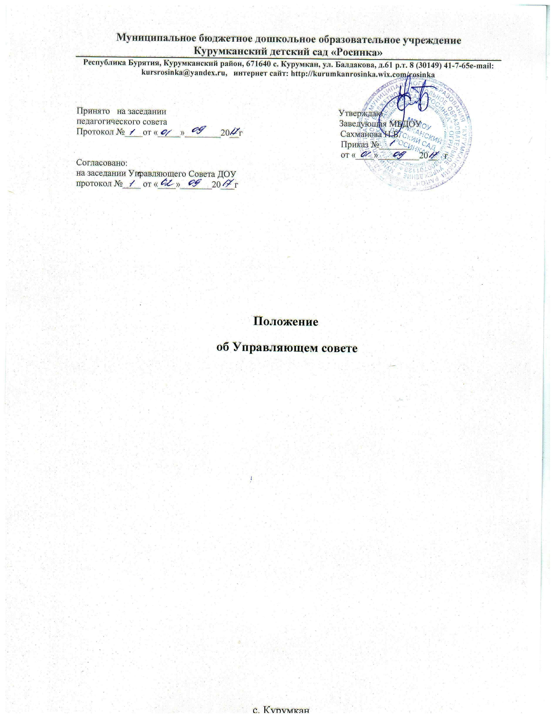

1.Основные положения
Управляющий Совет муниципального бюджетного дошкольного образовательного учреждения Курумканский детский сад «Росинка» (далее – ДОУ), является коллегиальным органом управления ДОУ, реализующим в форме самоуправления принцип демократичного, государственно-общественного характера управления.
Совет создается с целью придания открытости и возможности внешней оценки деятельности детского сада и его управления; повышения общественного статуса данного ДОУ.
Совет является органом управления ДОУ.
Решения Совета, принятые в соответствии с его компетенцией, являются обязательными для заведующего детским садом (далее - «Заведующий»), работников, родителей воспитанников (законных представителей), в части не противоречащей Уставу ДОУ и действующему законодательству РФ.
Участники образовательного процесса (работники детского сада, родители воспитанников, законные представители воспитанников) имеют право обращаться к Учредителю с обжалованием решений Совета, если они противоречат Уставу ДОУ и действующему законодательству РФ.
В своей деятельности Совет руководствуется:
- - Конституцией Российской Федерации;
- - Международными актами в области прав человека, прав ребенка, в области образования, ратифицированными РФ.
- - Федеральным Законом от 29 декабря 2012г. № 273 «Об образовании в Российской Федерации»
- Законом об образовании Республики Бурятия от 13 декабря 2013 года №240V
- Уставом ДОУ
- Порядком организации и осуществления образовательной деятельности по основным образовательным программам – образовательным программам дошкольного образования. (Приказ Министерства образования и науки Российской Федерации от 30 августа 2013г.
№ 1014) иными федеральными нормативными правовыми актами.
-настоящим Положением.
Основными задачами Совета являются:
- - определение основных направлений развития детского сада, особенностей его образовательной программы;
- - повышение эффективности финансово-хозяйственной деятельности детского сада;
- - содействие рациональному использованию выделяемых детскому саду бюджетных средств и иных источников;
- - содействие созданию в детском саду оптимальных условий и форм организации образовательно-воспитательного процесса;
- - содействие созданию здоровых и безопасных условий для развития и воспитания дошкольников.

Полномочия совета
Для осуществления своих задач Совет:
- Согласовывает программу развития детского сада;
- Согласовывает выбор образовательных программ из числа рекомендованных (допущенных) Министерством образования и науки Российской Федерации;
- Содействует привлечению внебюджетных средств для обеспечения деятельности и развития детского сада, утверждает направления их расходования;
- Вносит предложения по составлению плана финансово-хозяйственной деятельности.

- Представляет интересы ДОУ в рамках своих полномочий в государственных, муниципальных, общественных и иных организациях.
- Рассматривает жалобы и заявления всех участников образовательного процесса;
- Заслушивает письменный отчет заведующего по итогам учебного и финансового года;
- Осуществляет контроль за соблюдением условий обучения, воспитания в детском саду;
- Принимает меры к созданию здоровых и безопасных условий развития и воспитания дошкольников;
- Рассматривает иные вопросы, отнесенные к его настоящим Положением.
- Совет несет ответственность перед Учредителем за своевременное принятие и выполнение решений в рамках его полномочий.
Учредитель вправе распустить Совет, если Совет не проводит свои заседания в течение полугода, не выполняет свои функции или принимает решения, противоречащие Уставу детского сада и действующему законодательству. В этом случае происходит новое формирование Совета по установленной процедуре.
2.3. В случае возникновения конфликта между Советом и заведующим, который не может быть урегулирован путем переговоров, решение по конфликтному вопросу принимает вышестоящий орган.

Состав и формирование совета
Совет формируется в соответствии с настоящим Положением и Уставом МБДОУ Курумканский детский сад «Росинка» составе 7 членов с использованием процедур выборов.
Избираемыми членами Совета являются:
- представители родителей (законных представителей) детей в количестве 5 человек;
- представители работников детского сада 2 человека.
Не могут быть избраны членами Совета:
- лица, которым педагогическая деятельность запрещена по медицинским показаниям;
- лица, лишенные родительских прав;
- лица, которым судебным решением запрещено заниматься педагогической и иной деятельностью, связанной с работой с детьми;
- лица, признанные по суду недееспособными;
- лица, имеющие неснятую или непогашенную судимость за умышленные тяжкие или особо тяжкие преступления, предусмотренные Уголовным кодексом Российской Федерации или Уголовным кодексом РСФСР.
Заведующий ДОУ входит в состав Совета по должности как представитель администрации.
В состав Совета может быть делегирован представитель Учредителя.
Участие в выборах в Управляющий совет является свободным и добровольным.
Члены Совета избираются на общем родительском собрании детского сада простым большинством голосов.
Члены Совета избираются сроком на один год.
На первом заседании Совета избирается председатель и секретарь.

Председатель совета, секретарь совета
Совет возглавляет Председатель, избираемый открытым голосованием из числа членов Совета простым большинством голосов от числа присутствующих на заседании членов Совета. Избрание председателя Совета производится на первом заседании Совета.
Представитель Учредителя, заведующий и работники детского сада не могут быть избраны Председателем Совета.
4.3.Председатель Совета организует и планирует его работу, созывает заседания Совета и председательствует на них, подписывает решения Совета и контролирует их выполнение.
В случае отсутствия Председателя Совета его функции выполняет секретарь УС.
Для организации работы Совета назначается секретарь Совета.

Организация работы Совета
Заседания Совета проводятся по мере необходимости, но не реже одного раза в полгода.
График заседания Совета утверждается Советом.
Председатель Совета вправе созвать внеочередное заседание. Внеочередное заседание также обязательно проводиться по требованию не менее 1/3 от общего числа членов Совета.
Дата, время, место, повестка заседания Совета доводятся до сведения членов Совета не позднее, чем за пять дней до заседания Совета.
Решения Совета считаются правомочными при присутствии не менее половины его членов.
Каждый Член Совета обладает одним голосом. В случае равенства голосов решающим является голос председательствующего на заседании.
Решения Совета принимаются простым большинством голосов присутствующих на заседании членов Совета и оформляются протоколом.
Решения Совета не могут противоречить документам, перечисленным в п.4.раздела 1.
На заседании Совета ведется протокол в печатном виде. В протоколе указываются: время и место проведения заседания;
- количество присутствующих;
- повестка дня заседания;
- краткое изложение всех выступлений по вопросам повестки дня;
- принятые решения.
Протокол заседания подписывается председательствующим на заседании и секретарем, которые несут ответственность за достоверность протокола.
5.11.Решения и протоколы заседаний Совета включаются в номенклатуру дел учреждения. Решения Совета доступны для ознакомления любым лицам, имеющим право быть избранными в члены Совета.
5.12. Члены Совета работают на общественных началах.

Комиссии совета
Для подготовки материалов к заседаниям Совета, выработки проектов постановлений и выполнения функций Совета в период между заседаниями Совет имеет право создавать постоянную комиссию Совета.
Совет определяет структуру, количество членов и персональное членство в комиссии, назначает из числа членов Совета их председателя, утверждает задачи, функции, персональный состав и регламент работы комиссии.
В комиссию могут входить с их согласия лица, которых Совет сочтет необходимыми для осуществления эффективной работы комиссии.
Постоянные комиссии создаются по основным направлениям деятельности Совета.
Предложения комиссии носит рекомендательный характер и могут быть утверждены Советом в качестве обязательных решений при условии, если они не выходят за рамки полномочий Совета.

Права и ответственность членов Совета
Член Совета имеет право:
- - Участвовать в обсуждении и принятии решений Совета, выражать в письменной форме свое особое мнение, которое подлежит приобщению к протоколу Заседания Совета.
- - Инициировать проведение заседания Совета по любому вопросу в рамках полномочий Совета.
- - Требовать от администрации детского сада предоставления всей необходимой для участия в работе Совета информации по вопросам, не выходящим за рамки полномочий Совета.
- - Присутствовать на заседании Совета педагогов с правом совещательного голоса.

- - Представлять учреждение в рамках компетенции Совета на основании доверенности, выдаваемой в соответствии с решением Совета.
- - Досрочно выйти из состава Совета по письменному заявлению на имя Председателя, не менее, чем за четырнадцать дней, о чем Председатель уведомляет членов Управляющего Совета на внеочередном заседании.
Член Совета обязан принимать участие в работе Совета, действовать при этом исходя из принципов добросовестности и здравомыслия.
Член совета должен стараться больше узнать об устройстве жизни детского сада.
Член совета должен проявлять активность в обсуждении, принятии и исполнении решений совета.
Член совета должен выслушивать мнение коллег и уважать их позицию по обсуждаемым вопросам. Члены Совета - родители должны уважать профессиональное мнение заведующего и работников детского сада.
Члены Совета должны соблюдать конфиденциальность в отношении определенных вопросов, обсуждаемых на Совете, особенно вопросов, касающихся работников детского сада или воспитанников, а также при обсуждении вопросов, касающихся детского сада вне Управляющего Совета.
Члены Совета не должны использовать членство в Совете для удовлетворения своих личных интересов.
Член Совета может быть выведен из состава Совета по решению Совета в случае пропуска более двух заседаний Совета подряд без уважительной причины.
Члены Совета из числа родителей (законных представителей) воспитанников не обязаны выходить из состава Совета в периоды, когда их ребенок по каким-либо причинам временно не посещает детский сад, однако вправе сделать это.
В случае если период временного отсутствия воспитанника в детском саду превышает три месяца, а также в случае, если воспитанник выбывает из списков, полномочия члена Совета – родителя (законного представителя) этого воспитанника, соответственно, приостанавливаются или прекращаются по решению Совета.
Член Совета выводится из списка его состава по решению Совета в следующих случаях:
- по его желанию, выраженному в письменной форме;
- в связи с утратой статуса представителя по объективным причинам;
- в случае если член Совета не принимает участие в работе Совета (не посещает два заседания Совета без уважительной причины);
- в случае совершения противоправных или аморальных действий, несовместимых с членством в Совете.

